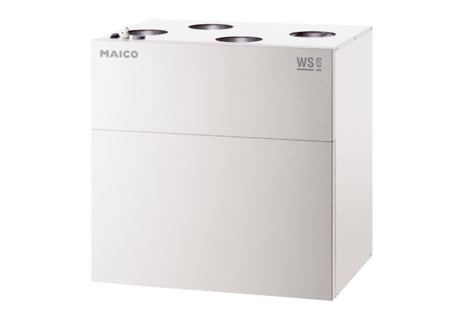Központi szellőztető készülék WS 470 ETCsomagolási egység: 1 darabVálaszték: K
Termékszám: 0095.0232Gyártó: MAICO

